

Belge İşbirliği Platformları: Google Dokümanlar ve Microsoft OneDrive gibi

hizmetler, verimli iş akışı ve sürüm kontrolü sağlayarak gerçek zamanlı belge

düzenleme ve işbirliğini kolaylaştırır.

Çözüm

Gereksinimlerin ayrıntılı belgelerini ve titiz planlamayı içeren Proje Genel Bakış aşaması, bir SoftVware projesinin başarılı bir şekilde sunulması için çok önemlidir.

Gereksinimleri net bir şekilde tanımlayarak ve projenin kapsamını, kaynak dağılımını ve zaman çizelgesini metodik olarak planlayarak, ekipler projeyi baştan

sona etkili bir şekilde yönetebilir. Conmmunication ve işbirliği için gelişmiş araçları kullanmak, projenin son teslim tarihlerini karşılamasını, bütçede kalmasını ve kalite

standartlarına uymasını sağlar ve sonuçta verimli ve yüksek bir standarda hizmet ederken proje hedeflerinin başarılı bir şekilde başarısını kolaylaştırır.

Adım Adım Geliştirme: Baştan sona

Yazılım geliştirmenin konseptten dağıtıma yolculuğu, her biri başarılı bir nihai ürün hazırlamak için önemli olan bir dizi temel aşamayı kapsar. Bu kılavuz, bir başlangıç ​fikrini tamamen operasyonel bir yazılım uygulamasına dönüştürmek için gereken sıralı adımları detaylandıran geliştirme yaşam döngüsüne sistematik bir genel bakış sağlar.

1. Gereksinim Analizi

Yazılım geliştirme süreci, gereksinimlerin kapsamlı bir analizi ile başlar. Bu temel aşama, yazılımın işlevsel ve fonksiyonel olmayan gereksinimlerini bilgilendirecek kapsamlı ayrıntılar toplamak için paydaşlarla etkileşim kurmayı ve gelecekteki tüm geliştirme faaliyetlerine zemin hazırlamayı içerir.

Kullanılan teknikler:

Paydaşlarla derinlemesine görüşmeler ve etkileşimli oturumlar yapmak

Mevcut sistemlerin iş akışlarını analiz etmek

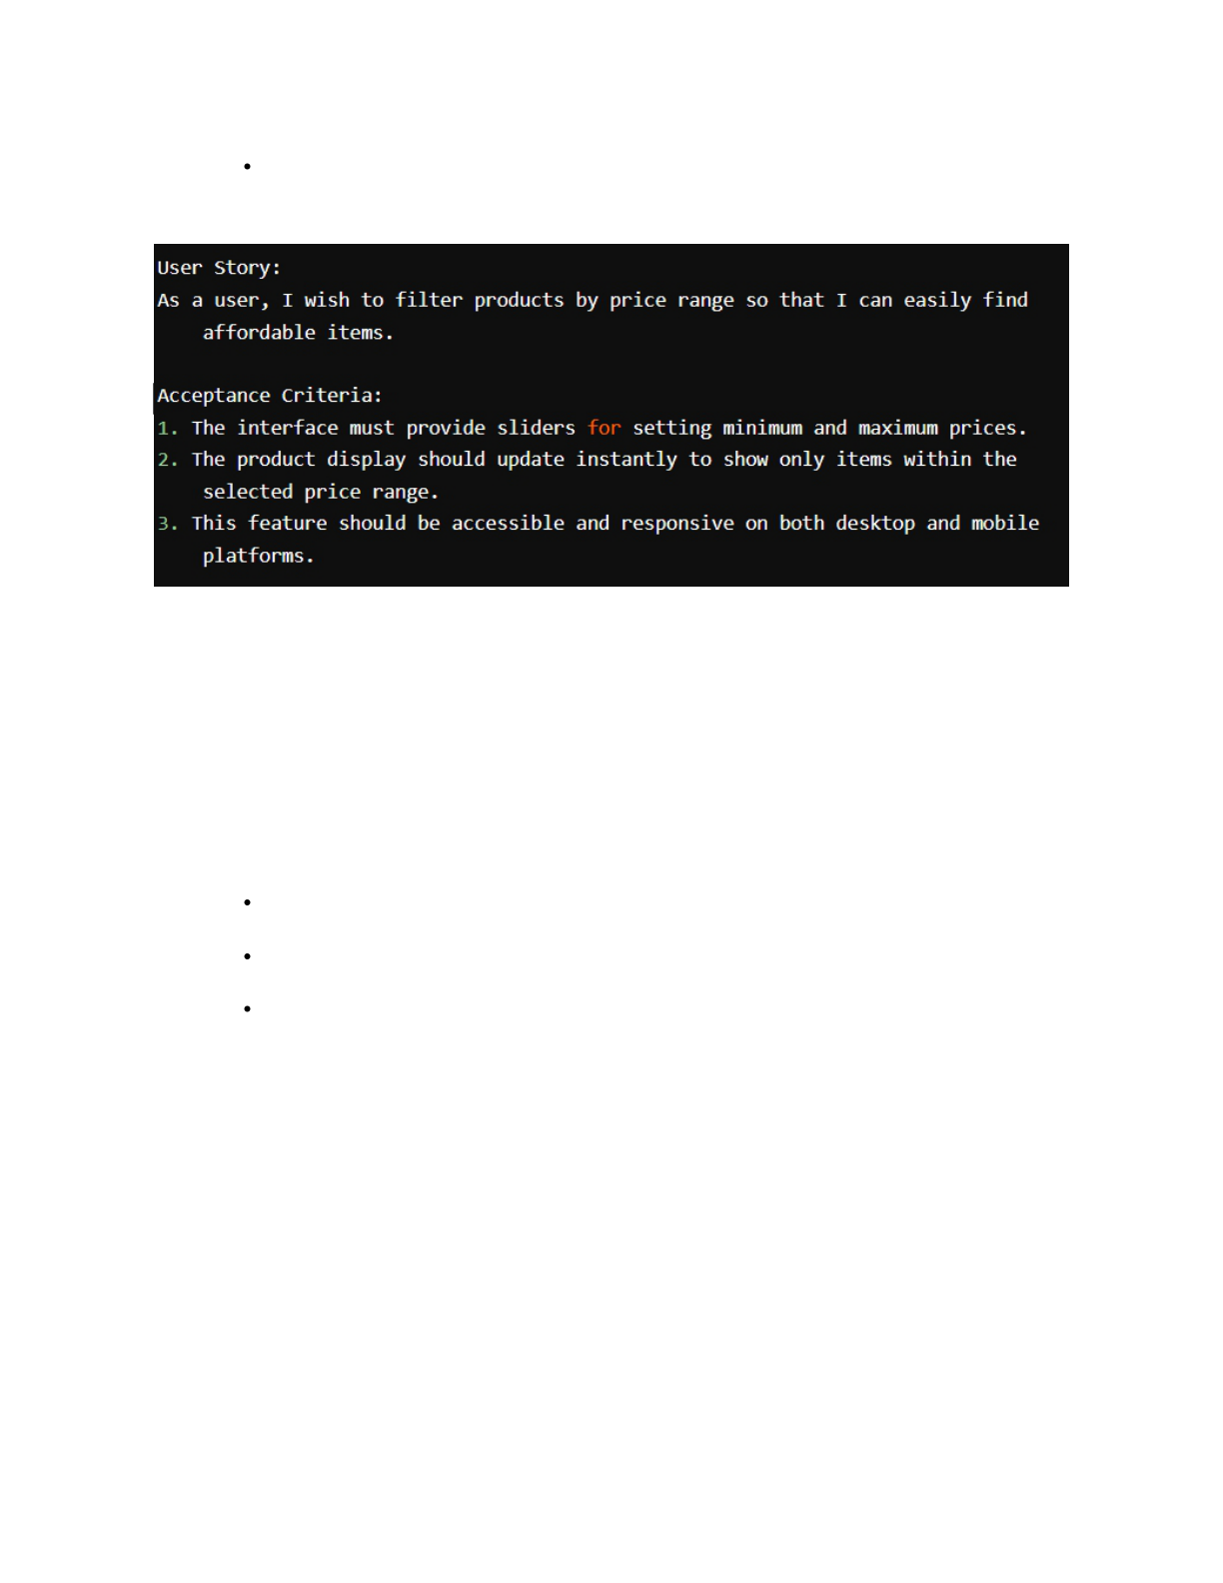

Kapsamlı kullanım durumları geliştirmek ve kullanıcı hikayelerini hazırlamak

Bir e-iletişim hizmeti için bir kullanıcı hikayesi örneği şu olabilir:

2. Tasarım   
Gereksinimleri belirledikten sonra proje tasarım aşamasına geçer. Bu aşamada, yazılımın mimarisi ve kullanıcı arayüzü titizlikle tasarlanmıştır ve proje özelliklerini ayrıntılı tasarım belgelerine dönüştürür.

Temel Tasarım Görevleri:

Sistem mimarlık diyagramlarının oluşturulması

Kullanıcı arayüzü tel kafesleri ve maketleri geliştirmek

Tutarlı estetik ve işlevsellik için tasarım yönergelerinin   
 oluşturulması  
Tasarımcılar, çeşitli yazılım bileşenleri arasındaki etkileşimleri görselleştirmek ve planlamak için UML diyagramları kullanabilirler.

3. Uygulama (kodlama)

Tasarım aşaması tamamlandığında, geliştiricilerin tasarım özelliklerine göre kodlamaya başladığı uygulama aşaması başlar.

Uygulama En İyi Uygulamalar:

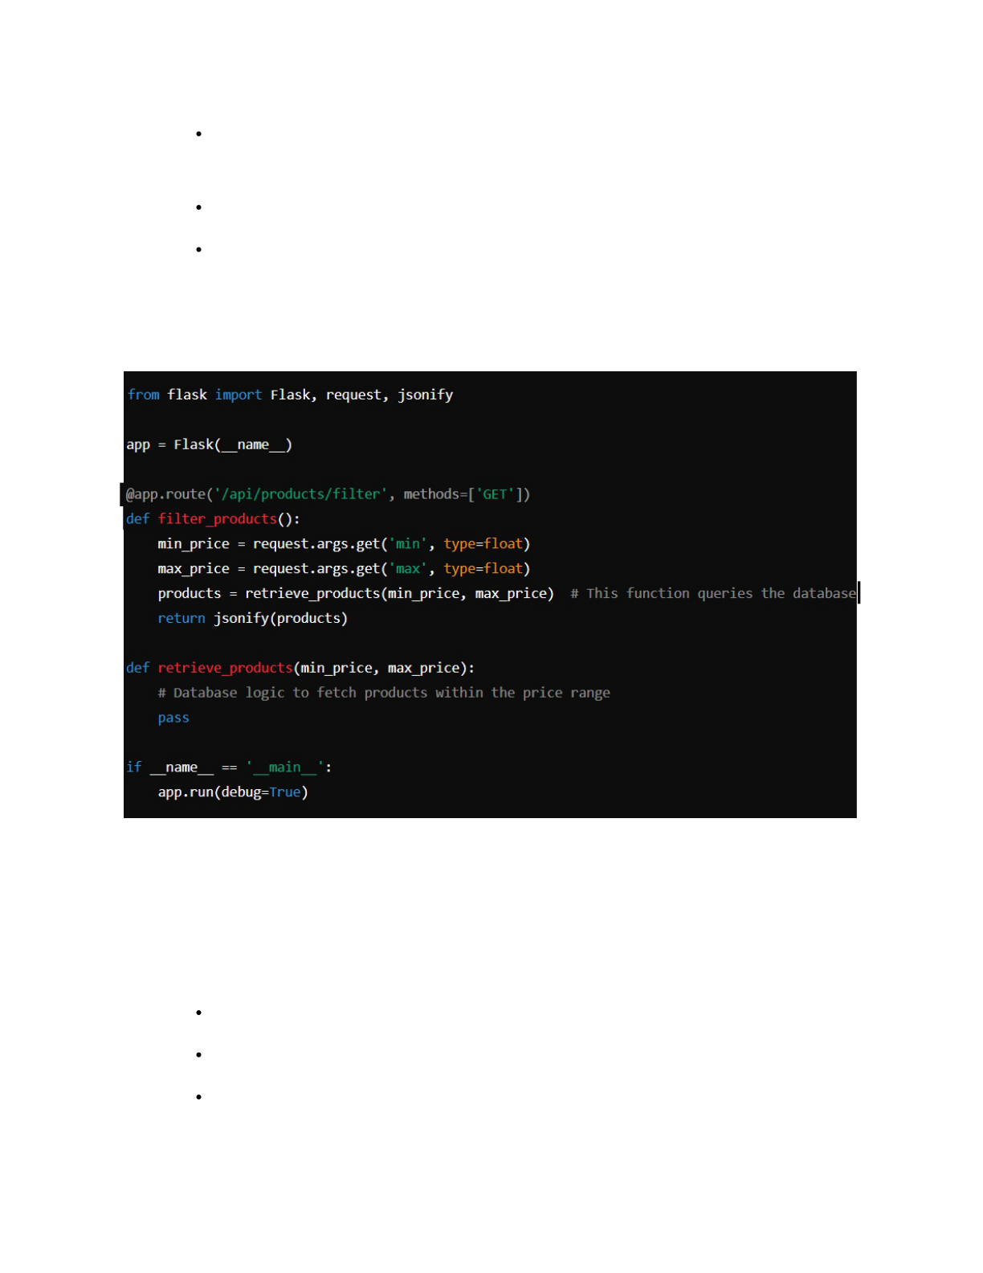

Kodu değişikliklerini yönetmek ve belgelemek için Git gibi sürüm kontrol sistemlerini kullanma

Kod kalitesini sağlamak için belirlenmiş kodlama standartlarına uymak

Sorunları yakalamak ve çözmek için kapsamlı kod incelemeleri yapmak

Python'da Flask kullanarak bir API'nın basit bir şekilde uygulanması şöyle görünebilir:

==

4. Test

Test, yazılımın belirtilen tüm gereksinimleri karşıladığından ve kusursuz olduğundan emin olmak için kapsamlı bir şekilde test edildiği kritik bir fazdır.

Test yaklaşımları:

Doğrulamayı kolaylaştırmak için otomatik testi dağıtma

Yazılımın kullanıcı ihtiyaçlarını karşıladığını doğrulamak için kod bütünlüğünü

yürütme kodunu yürütme kodunu sağlamak için sürekli test uygulamalarını entegre etmek

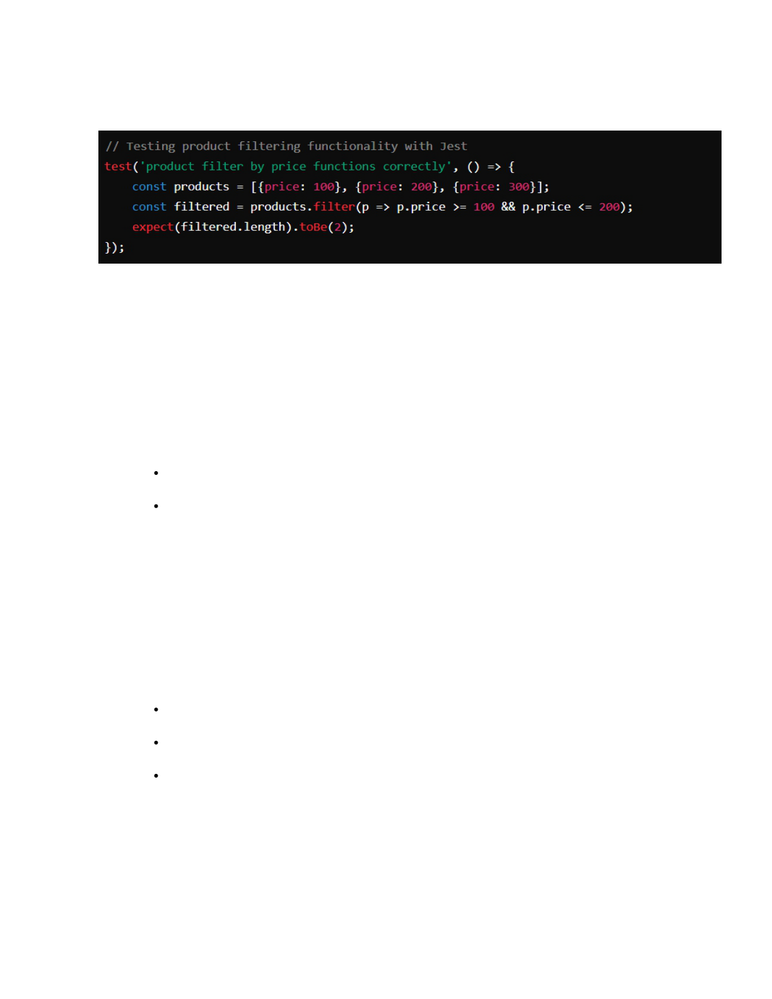

Örneğin, jest kullanılarak JavaScript'teki bir birim testi aşağıdaki gibi yapılandırılabilir:

5. Dağıtım

Test, yazılımın hazır olduğunu doğruladıktan sonra, bir üretim ortamına dağıtılır ve son

kullanıcılar için kullanılabilir hale getirilir. Bu aşama sunucu kurulumunu, veritabanı

yapılandırmasını ve ağ güvenliği uygulanmasını içerebilir.

Dağıtım Temelleri:

Verimli dağıtım için otomatik araçların uygulanması

Performansı izlemek ve sorunları gerçek zamanlı olarak tanımlamak için izleme

araçlarını kullanmak

6. Bakım

Dağıtım sonrası, yazılımı geliştirmek, yeni keşfedilen hataları ele almak ve kullanıcı

geri bildirimlerine dayalı işlevselliği geliştirmek için devam eden bakım gereklidir.

Bakım faaliyetleri:

Yazılım bileşenlerinde periyodik güncellemeler

Artan yükü işlemek için uygulamanın optimizasyonu

Güvenlik açıklarına karşı korunmak için güvenlik yamalarının uygulanması

Çözüm

Başlangıçtan dağıtıma kadar yazılım geliştirmek, her aşamaya gayretle dikkat

gerektiren ayrıntılı ve yinelemeli bir süreçtir. Bir